LAPORAN PRAKTIKUM 5

ANALISIS ALGORITMA

Problem-Problem dengan Pemecahan Masalah Menggunakan Paradigma Divide & Conquer



Disusun oleh :

Nama : Sharashena Chairani

Kelas : B

NPM : 140810180022

Program Studi S-1 Teknik Informatika

Departemen Ilmu Komputer

Fakultas Matematika dan Ilmu Pengetahuan Alam

Universitas Padjadjaran

2020

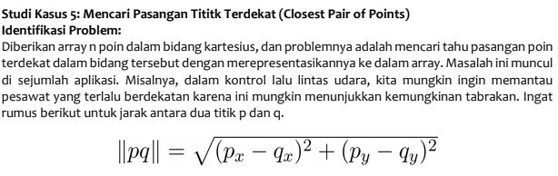

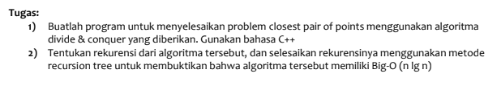

Jawaban :

1. Program Closest Pair of Points dengan Algoritma Divide & Conquer

/*

Nama : Sharashena Chairani

Kelas : B

NPM : 140810180022

Program : Closest pair of points

*/

#include <bits/stdc++.h>

using namespace std;

class Point {

public:

int x, y;

};

int compareX(const void* a, const void* b){

Point *p1 = (Point *)a, *p2 = (Point *)b;

return (p1->x - p2->x);

}

int compareY(const void* a, const void* b){

Point *p1 = (Point *)a, *p2 = (Point *)b;

return (p1->y - p2->y);

}

float dist(Point p1, Point p2){

return sqrt( (p1.x - p2.x)*(p1.x - p2.x) + (p1.y - p2.y)*(p1.y - p2.y));

}

float bruteForce(Point P[], int n){

float min = FLT_MAX;

for (int i = 0; i < n; ++i)

for (int j = i+1; j < n; ++j)

if (dist(P[i], P[j]) < min)

min = dist(P[i], P[j]);

return min;

}

float min(float x, float y){

return (x < y)? x : y;

}

float stripClosest(Point strip[], int size, float d){

float min = d; //Inisiasi jarak minimum = d

qsort(strip, size, sizeof(Point), compareY);

for (int i = 0; i < size; ++i)

for (int j = i+1; j < size && (strip[j].y - strip[i].y) < min; ++j)

if (dist(strip[i],strip[j]) < min)

min = dist(strip[i], strip[j]);

return min;

}

float closestUtil(Point P[], int n){

//gunakan brute force, jika n kurang dari atau sama dengan 3

if (n <= 3)

return bruteForce(P, n);

int mid = n/2;

Point midPoint = P[mid];

float dl = closestUtil(P, mid);

float dr = closestUtil(P + mid, n - mid);

float d = min(dl, dr);

Point strip[n];

int j = 0;

for (int i = 0; i < n; i++)

if (abs(P[i].x - midPoint.x) < d)

strip[j] = P[i], j++;

return min(d, stripClosest(strip, j, d) );

}

float closest(Point P[], int n){

qsort(P, n, sizeof(Point), compareX);

return closestUtil(P, n);

}

int main(){

cout<<"~~~~~~~~~~~~Closest Pair of Points~~~~~~~~~~~~~~~" << endl;

Point P[] = {{4, 2}, {12, 30}, {40, 50}, {5, 5}, {3, 4}};

int n = sizeof(P) / sizeof(P[0]);

cout<<"P[] = {{4, 2}, {12, 30}, {40, 50}, {5, 5}, {3, 4}};"<<endl<<endl;

cout<<"Jarak terkecil = "<<closest(P, n);

}

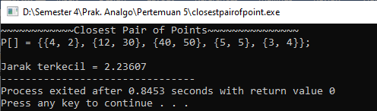

1. Kompleksitas Waktu

Biarkan kompleksitas waktu dari algoritma di atas menjadi T (n). Mari kita asumsikan bahwa kita menggunakan algoritma pengurutan O (nLogn). Algoritma di atas membagi semua titik dalam dua set dan secara rekursif memanggil dua set. Setelah membelah, ia menemukan strip dalam waktu O (n), mengurutkan strip dalam waktu O (nLogn) dan akhirnya menemukan titik terdekat dalam strip dalam waktu O (n). Jadi T (n) dapat dinyatakan sebagai berikut

T (n) = 2T (n / 2) + O (n) + O (nlogn) + O (n)

T (n) = 2T (n / 2) + O (nlogn)

T (n) = T (n * logn * logn)

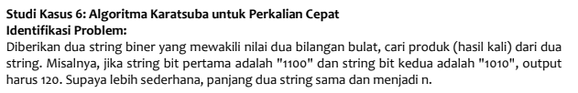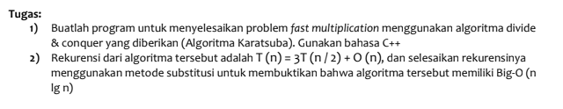

Jawaban :

1. Program Algoritma Karatsuba

/*

Nama : Sharashena Chairani

Kelas : B

NPM : 140810180022

Program : Karatsuba Algorithm

*/

#include<iostream>

#include<stdio.h>

using namespace std;

int makeEqualLength(string &str1, string &str2){

int len1 = str1.size();

int len2 = str2.size();

if (len1 < len2){

for (int i = 0 ; i < len2 - len1 ; i++)

str1 = '0' + str1;

return len2;

}

else if (len1 > len2){

for (int i = 0 ; i < len1 - len2 ; i++)

str2 = '0' + str2;

}

return len1; // If len1 >= len2

}

// The main function that adds two bit sequences and returns the addition

string addBitStrings( string first, string second ){

string result;

int length = makeEqualLength(first, second);

int carry = 0;

// Add all bits one by one

for (int i = length-1 ; i >= 0 ; i--){

int firstBit = first.at(i) - '0';

int secondBit = second.at(i) - '0';

int sum = (firstBit ^ secondBit ^ carry)+'0';

result = (char)sum + result;

carry = (firstBit&secondBit) | (secondBit&carry) | (firstBit&carry);

}

if (carry) result = '1' + result;

return result;

}

int multiplyiSingleBit(string a, string b){

return (a[0] - '0')*(b[0] - '0');

}

long int multiply(string X, string Y){

int n = makeEqualLength(X, Y);

if (n == 0) return 0;

if (n == 1) return multiplyiSingleBit(X, Y);

int fh = n/2;

int sh = (n-fh);

string Xl = X.substr(0, fh);

string Xr = X.substr(fh, sh);

string Yl = Y.substr(0, fh);

string Yr = Y.substr(fh, sh);

long int P1 = multiply(Xl, Yl);

long int P2 = multiply(Xr, Yr);

long int P3 = multiply(addBitStrings(Xl, Xr), addBitStrings(Yl, Yr));

return P1*(1<<(2*sh)) + (P3 - P1 - P2)*(1<<sh) + P2;

}

int main(){

cout<<"~~~~~~~~~~~~Karatsuba Algorithm~~~~~~~~~~~~~~~" << endl;

cout<<"String X: 1100, String Y: 1010";

cout<<"\nHasil kali: "<<multiply("1100", "1010");

cout<<endl;

cout<<"\nString X: 11, String Y : 1010";

cout<<"\nHasil kali: "<<multiply("11", "1010");

cout<<endl;

cout<<"\nString X: 110, String Y : 1010";

cout<<"\nHasil kali: "<<multiply("110", "1010");

cout<<endl;

cout<<"\nString X: 11, String Y: 11";

cout<<"\nHasil kali: "<<multiply("11", "11");

cout<<endl;

cout<<"\nString X: 111, String Y : 1011";

cout<<"\nHasil kali: "<<multiply("111", "111");

}

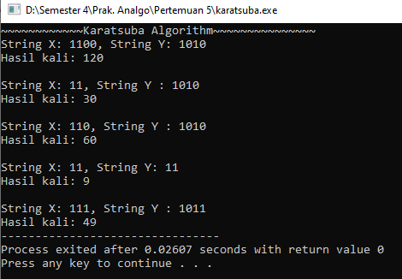

1. Rekurensi Algoritma

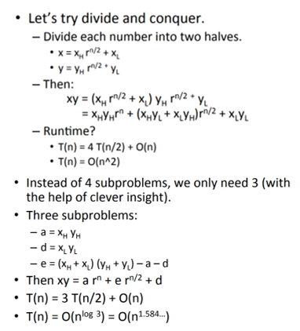

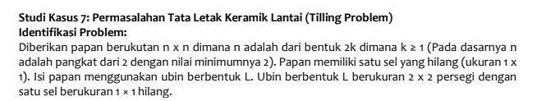

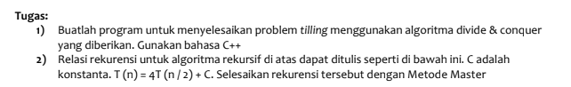

Jawaban :

1. Program Tilling dengan C++

/*

Nama : Sharashena Chairani

Kelas : B

NPM : 140810180022

Program : Program Tilling

*/

#include <bits/stdc++.h>

using namespace std;

// function to count the total number of ways

int countWays(int n, int m)

{

// table to store values

// of subproblems

int count[n + 1];

count[0] = 0;

// Fill the table upto value n

for (int i = 1; i <= n; i++) {

// recurrence relation

if (i > m)

count[i] = count[i - 1] + count[i - m];

// base cases

else if (i < m)

count[i] = 1;

// i = = m

else

count[i] = 2;

}

// required number of ways

return count[n];

}

// Driver program to test above

int main()

{

int n = 7, m = 3;

cout << "Number of ways = "

<< countWays(n, m);

return 0;

}

Screenshot :

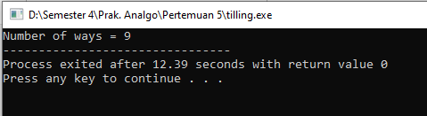

1. Relasi rekurensi dengan Metode Master

Relasi perulangan untuk algoritma rekursif di atas dapat ditulis seperti di bawah ini.

C adalah konstanta.

T (n) = 4T (n / 2) + C

Rekursi di atas dapat diselesaikan dengan menggunakan Metode Master dan kompleksitas waktu adalah O (n2)

Algoritma Divide and Conquer dapat dibuktikan menggunakan Mathematical Induction. Biarkan kuadrat input berukuran 2k x 2k di mana k >= 1.

Kasus Dasar : Kita tahu bahwa masalahnya dapat diselesaikan untuk k = 1. Kami memiliki 2 x 2 persegi dengan satu sel hilang.

Hipotesis Induksi : Biarkan masalah dapat diselesaikan untuk k-1.

Untuk membuktikan bahwa masalah dapat diselesaikan untuk k jika dapat diselesaikan untuk k-1.

Untuk k, ditempatkan ubin berbentuk L di tengah dan memiliki empat subsqure dengan dimensi 2k-1 x 2k-1 seperti yang ditunjukkan pada gambar 2 di atas. Jadi jika dapat menyelesaikan 4 subskuares, dapat menyelesaikan kuadrat lengkap